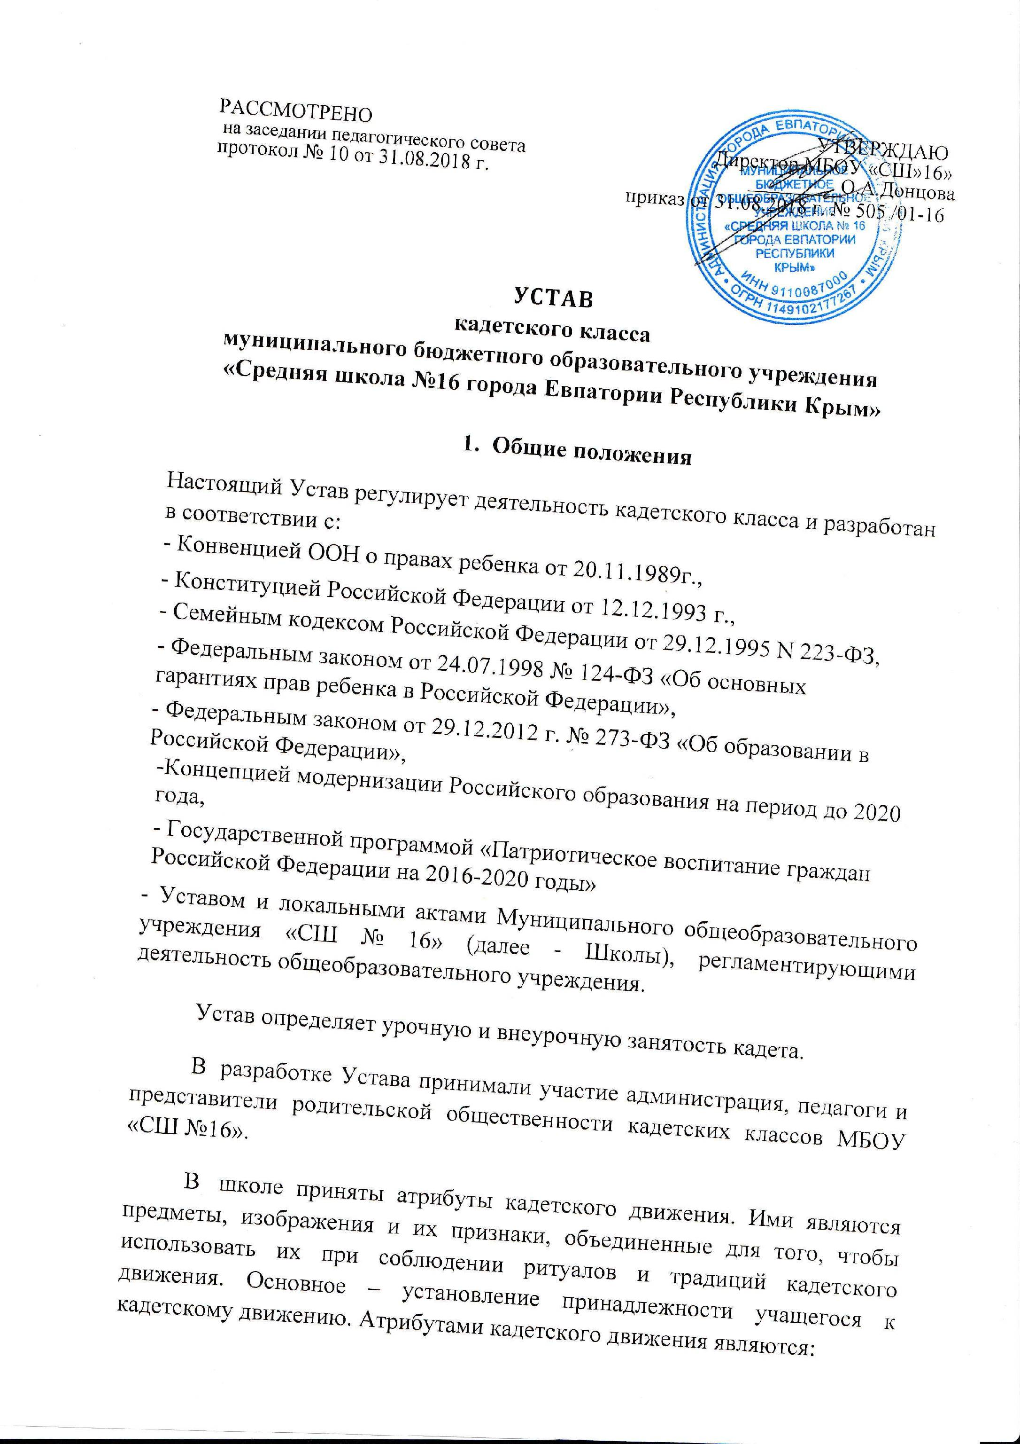
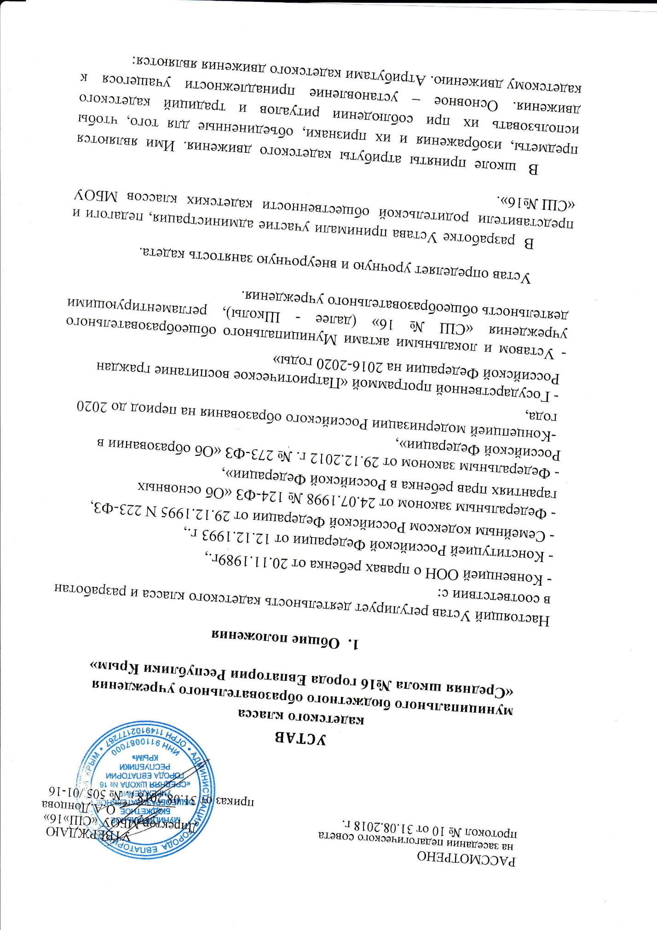
РАССМОТРЕНО УТВЕРЖДАЮ
на заседании педагогического совета Директор МБОУ «СШ»16»
протокол № 10 от 31.08.2018 г. _________О.А.Донцова
приказ от 31.08.2018 г. № 505 /01-16

  - УСТАВ
кадетского класса
муниципального бюджетного образовательного учреждения
«Средняя школа №16 города Евпатории Республики Крым»

- Общие положения

Настоящий Устав регулирует деятельность кадетского класса и разработан в соответствии с:

- Конвенцией ООН о правах ребенка от 20.11.1989г.,

- Конституцией Российской Федерации от 12.12.1993 г.,

- Семейным кодексом Российской Федерации от 29.12.1995 N 223-ФЗ,

- Федеральным законом от 24.07.1998 № 124-ФЗ «Об основных гарантиях прав ребенка в Российской Федерации»,

- Федеральным законом от 29.12.2012 г. № 273-ФЗ «Об образовании в Российской Федерации»,
-Концепцией модернизации Российского образования на период до 2020 года,

- Государственной программой «Патриотическое воспитание граждан Российской Федерации на 2016-2020 годы»

- Уставом и локальными актами Муниципального общеобразовательного учреждения «СШ № 16» (далее - Школы), регламентирующими деятельность общеобразовательного учреждения.

Устав определяет урочную и внеурочную занятость кадета.

  - разработке Устава принимали участие администрация, педагоги и представители родительской общественности кадетских классов МБОУ «СШ №16».

  - школе приняты атрибуты кадетского движения. Ими являются предметы, изображения и их признаки, объединенные для того, чтобы использовать их при соблюдении ритуалов и традиций кадетского движения. Основное – установление принадлежности учащегося к кадетскому движению. Атрибутами кадетского движения являются:

- Гимн Российской Федерации –торжественная песнь Российской Федерации. Гимн кадетского движения Школы - торжественная песнь кадетского движения Школы;

2.Флаг Российской Федерации - официальный символ государственной власти. Флаг кадетского движения Школы - атрибут кадетского движения Школы

3.Герб Российской Федерации - официальный государственный символ Российской Федерации. Герб кадетского движения Школы - эмблема кадетского движения Школы.

- Текст присяги - торжественное обещание ученика, вступающего в кадетское движение Школы.

- Кадетское приветствие - форма устного обращения кадетов, установленного образца.

- Форма кадетского движения - одинаковая по стилю, покрою, цвету и ткани специальная одежда, отличающая кадета от других учащихся школы.

Урочная деятельность кадетов школы строится в соответствии с основной общеобразовательной программой школы, разработанной на основе ФГОС основного общего образования.

Основными направлениями организации воспитательного пространства и внеурочной занятости кадетов являются интеллектуальное, культурное, физическое, гражданско-патриотическое и духовно-нравственное развитие, про ориентационная компетентность (Следственный комитет). Воспитательная работа строится в рамках утвержденной Программы организации внеурочной деятельности кадетских классов, Плана воспитательной работы школы на текущий год, утвержденной Концепции формирования и организации жизнедеятельности кадетских классов МБОУ «СШ №16», Положений - «Устава кадетского класса», «Кодекса кадетской чести», «О кадетских классах», «О комиссии по комплектованию кадетских классов» и строится в соответствии с утвержденным расписанием.

Формы внеурочной занятости согласовываются с представителями родительской общественности.

Специфика уклада жизни учащихся кадетов в школе состоит:

- в ежедневных утренних смотрах- «разводах»;
- в ношении формы особого установленного образца (повседневной и парадной);
- в использовании ритуалов общения на уроках, принятых в военной среде;
- в дополнительных занятиях спортом и физической культурой, строевой подготовкой, военной подготовкой, теории и практики изучения основ обеспечения безопасности жизнедеятельности с привлечением узких специалистов заинтересованных профильных ведомств и учреждений;

  - в участии создания музейных экспозиций по профилю;

Воспитательная система кадетских классов представляет комплекс мер, в основе построения которых лежат традиционные базовые ценности российского общества и потребности личности – военно-патриотические, безопасность, толерантность, гуманизм взаимоуважение и самореализация, здоровье, раскрытие творческого потенциала, качество жизни.

Устав предназначен для поддержания внутреннего распорядка дня и кадетской дисциплины, обеспечивающих качество образования, безопасность

- здоровье кадетов, организованное выполнение других мероприятий (дополнительных занятий).

Исполнение Устава требует организационных и волевых действий учащихся кадетов. Выполнение требований Устава развивает у кадета чувство ответственности, самостоятельность, аккуратность и доброжелательность, готовность помочь друг другу. Это способствует укреплению кадетского товарищества и сплочению кадетских коллективов, позволяет выполнять задачи повседневной жизни.
Требование Устава обязан знать и добросовестно выполнять каждый кадет.

2. Образовательный процесс

2.1. Образовательный процесс в кадетском классе осуществляется на основе учебного плана и регламентируется расписанием занятий.
2.2. Педагогическую деятельность в кадетском классе осуществляют преподаватели образовательного учреждения и специалисты дополнительного образования.
2.3. Учебный год в школе в кадетском классе начинается с сентября месяца и заканчивается в мае месяце текущего года.

3. Зачисление в кадетские классы

3.1. Зачисление в кадетский класс проводится по заявлению родителей (законных представителей) на имя директора школы.
3.2. В кадетские классы принимаются обучающиеся, отнесенные к основной группе по физической культуре.

3.3. При большом количестве желающих обучаться в кадетском классе преимущество отдается обучающимся, имеющим лучшие оценки по общеобразовательным предметам или высокие достижения в спорте, на конкурсной основе.

4. Структура кадетского класса

4.1. Кадетский класс представляет собой кадетский взвод.
4.2. Взвод делится на два или три отделения.
4.3. Из числа наиболее авторитетных и дисциплинированных кадетов назначаются командир взвода и командиры отделений.
4.4. Кадеты обязаны носить форму установленного образца, которая приобретается на средства родителей или спонсоров.
4.5. Любое учебное занятие начинается с доклада командира взвода по установленной форме.
4.6. Кадет может быть исключен из состава класса кадетов в случае грубого нарушения правил внутреннего распорядка или систематического несоблюдения Устава, неисполнения решений руководства школы, пропуска занятий без уважительных причин.

Должностные и специальные обязанности кадетов.
Старшина класса.

Старшина кадетского класса по всем вопросам жизнедеятельности кадетского класса НЕПОСРЕДСТВЕННО ПОДЧИНЯЕТСЯ куратору и классному руководителю кадетского класса и является прямым начальником для личного состава кадетского класса.

ОТВЕЧАЕТ ЗА:

- дисциплину личного состава кадетского класса, внутренний порядок и несение дежурной службы личным составом класса;
- строевую выправку и внешний вид подчиненных;

- правильное использование и сбережение закрепленного за кадетским классом школьного имущества, содержание его в порядке и исправности;
- соблюдение подчиненными кадетами правил техники безопасности.

ОН ОБЯЗАН:

-воспитывать своим личным примером у одноклассников организованность и высокую дисциплину, аккуратность и правдивость, стремление хорошо учиться, любовь к своей Школе:

- руководить командирами отделений, умело командовать кадетским классом при проведении практических занятий и общественных мероприятий;

- знать личные качества, их успехи и недостатки в учебе;

-вырабатывать у кадетов строевую выправку и физическую выносливость;

-поддерживать дисциплину строя, требовать от подчиненных точного и

быстрого выполнения команд и приказов;

-требовать от них строгого соблюдения распорядка дня, формы одежды, правил и организованности при проведении учебных занятий;

-перед началом занятий проверять наличие личного состава и состояние формы;

- заботиться о подчиненных, вникать в их нужды, докладывать классному руководителю о жалобах и просьбах подчиненных, об их проступках и замечаниях, о принятых мерах;

- добросовестно учиться в школе;
- знать и выполнять свои обязанности.

Командир отделения .
Командир отделения НЕПОСРЕДСТВЕННО ПОДЧИНЯЕТСЯ старшине и является непосредственным начальником для личного состава отделения.

ОТВЕЧАЕТ ЗА:

- дисциплину личного состава отделения;

-строевую выправку и внешний вид подчиненных;

-правильное использование и бережное отношение к школьному имуществу;
-соблюдение подчиненными кадетами правил техники безопасности.

ОН ОБЯЗАН:

- личным примером воспитывать у кадет отделения организованность и дисциплину, аккуратность и правдивость, стремление хорошо учиться, любовь к своей школе, Республике Коми и России;

- умело командовать отделением при проведении практических занятий и общественных мероприятий;
-знать личные качества, их успехи и недостатки в учебе;

-вырабатывать у кадетов строевую выправку и физическую выносливость;

-поддерживать дисциплину строя, требовать от подчиненных точного и быстрого выполнения команд и приказов;
-требовать от них строгого соблюдения распорядка дня, формы одежды,

правил и организованности при проведении учебных занятий;

-перед началом занятий проверять наличие личного состава и состояние формы;
-заботиться о подчиненных, вникать в их нужды, докладывать старшине о жалобах и просьбах подчиненных, об их проступках и замечаниях, о принятых мерах;
-добросовестно учиться в школе;
-знать и выполнять свои обязанности.

Обязанности кадета
- носить форму установленного образца;
- соблюдать требования настоящего Устава, выполнять решения руководителей школы;
- добросовестно изучать программные вопросы обучения;
-заботиться об авторитете класса кадетов, поддерживать и пропагандировать его деятельность;
- проявлять инициативу и активно участвовать в проведении всех мероприятий класса кадетов.
- соблюдать этические нормы и правила общественного поведения;
- строго соблюдать учебную дисциплину, посещать все виды учебных занятий, выполнять в установленный срок все виды заданий по учебным предметам;
- постоянно стремиться к повышению общей культуры, нравственному и физическому совершенству;
- участвовать во всех традиционных школьных и внешкольных военно-патриотических мероприятиях.
За нарушение уставных правил взаимоотношений между кадетами, связанных с унижением чести и достоинства, издевательства, а также за оскорбление одним кадетам другого кадета учащиеся привлекаются к общественному порицанию дисциплинар- ной ответственности, вплоть до исключения из класса.
Кадеты должны соблюдать субординацию: по служебным и личным вопросам должны обращаться к своему непосредственному начальнику - куратору или классному руководителю, а в случае особой необходимости к любому представителю педагогического коллектива, администрации Школы.
5. Права кадетов:
5.1. получать теоретические и практические знания, соответствующие современным требованиям статуса кадетов;
5.2. посещать все виды учебных занятий, предусмотренных учебным планом и расписанием занятий;
5.3. пользоваться нормативной, инструктивной, учебно - методической документацией и библиотечной литературой.

6. Учителя обязаны:
6.1. осуществлять преподавание предметов в соответствии с базовым или профильным уровнем образовательных программ;
6.2. соблюдать весь установленный для взвода кадет ритуал начала и окончания уроков;
6.3. повышать свою профессиональную компетентность;
6.4.организовывать дополнительные консультации, пересдачу неудовлетворительных отметок.

7. Учителя имеют право:
7.1. выбирать любые формы организации образовательного процесса, указанные в данном Уставе;
7.2. свободно выбирать учебные пособия и материалы, методы оценки знаний обучающихся.

8. Родители (законные представители) обязаны:
8.1. создавать благоприятные условия для самообразования кадетов;
8.2.нести ответственность за обеспечение ребенка необходимыми средствами для успешного обучения и воспитания;
8.3. совместно со школой контролировать обучение ребенка;
8.4.нести ответственность за ликвидацию обучающимися неудовлетворительных оценок по предметам;
8.5. своевременно вносить плату за питание;
8.6.согласно Гражданскому кодексу РФ нести материальную ответственность за ущерб, причиненный школе, по вине кадетов;
8.7. посещать родительские собрания.

9. Родители (законные представители) имеют право:
9.1. участвовать в управлении классом в форме родительского комитета, общего родительского собрания;
9.2. защищать законные права и интересы кадетов;
9.3.знакомиться с Уставом школы и другими документами, регламентирующими организацию образовательного процесса;
9.4. получать информацию от должностных лиц школы о поведении кадета, степени освоения им образовательной программы, состоянии здоровье, взаимоотношениях в коллективе.

10. Взаимоотношение между кадетами и должностными лицами

Единоначалие является одним из основных принципов строительства кадетского движения и взаимоотношения между кадетами. Единоначалие заключается в наделении командира (начальника, учителя, представителя администрации, другие работники Школы старшего по званию) всей полнотой распорядительной власти по отношению к подчиненным и возложении на него персональной ответственности за все стороны жизни и деятельности класса и каждого кадета. Единоначалие выражается в праве учителя, командира взвода, исходя из всесторонней оценки обстановки, единолично принимать решения, отдать в установленном порядке соответствующие приказы и обеспечивать их выполнение.

Начальник, учитель, представитель администрации, другие работники Школы, старший по званию имеет право отдавать подчиненным кадетам приказы и требовать их исполнения. Он должен быть для подчиненных примером тактичности, выдержанности и не должен допускать предвзятости по отношению к нему. За действия, унижающие честь и достоинство подчиненного, вышеперечисленные лица несут ответственность.

Подчиненный кадет обязан беспрекословно выполнять приказы. Кадеты считающие, что приказ не обоснован имеет право обратится к вышестоящему командиру.

Приказ – устное или письменное распоряжение командира (начальника).

О нормах поведения кадетов.

Кадеты должны быть примером высокой культуры, воспитанности и выдержанности, свято блюсти честь кадетского движения нашей страны, защищать свое достоинство и уважать достоинство других. Они должны помнить, что по их поведению и поступкам судят не только о них лично, но и о всем кадетском движении.
Взаимоотношения между кадетами строятся на основе взаимного уважения друг к другу.
Искажение кадетских и воинских званий, употребление нецензурных слов, кличек и прозвищ, грубость и фамильярное обращение, применение любых форм насилия по отношению к товарищам, другим школьникам, работникам Школы, представителям родительской общественности в школе и вне ее - несовместимы с понятием кадетской чести и достоинством кадета.

При обращении и межличностном общении кадетам необходимо соблюдать субординацию и использовать принятые формулировки приветствия, просьб, обращений и т.д.

Кадеты должны следить за своим внешним видом. Им запрещается держать руки в карманах, сидеть в присутствии начальника.

Для кадетов устанавливаются кадетская форма одежды и знаки различия. Право ношения кадетской формы одежды имеют учащиеся зачисленные в кадетский класс. Кадетская форма носится в соответствии с правилами ношения кадетской формы и знаков различия, определенных настоящим Уставом.

Порядок наложения поощрений и взысканий

За добросовестное отношения к своим обязанностям, кадеты могут и должны поощряться. Виды поощрений.

1.Объявление благодарности.
2.Награждение грамотой.
3.Награждение фотографией на доске ПОЧЕТА;
4.Награждение ценным подарком.
5.Снятие ранее наложенного общественного порицания (досрочно).
6.Отправка благодарственных писем по месту работы родителей.

За нарушение кадетского устава, кодекса чести, кадеты подвергаются взысканиям и дисциплинарной ответственности. Виды взысканий.

- Обсуждение проблемы на уровне классного собрания;
- Объявление товарищеского предупреждение
3.Профилактическая беседа с учащимся на уровне педагогов и администрации Школы;
- Объявление предупреждения;
- Профилактическая беседа с родителями, иными законными представителями учащегося на уровне педагогов и администрации Школы;
6. Вынесение рекомендации по воспитанию;
7.Вынесение вопроса на обсуждение родительского собрания или родительского актива;
8 .Объявление общественного порицания;
- Рассмотрение персонального дела на Совете профилактики;
10. Рассмотрение вопроса на заседании комиссии по комплектованию кадетских классов с приглашением кадета, совершившего проступок и его законных представителей;
11. Направление информации на рассмотрение вышестоящих комиссий субъектов профилактики;
12. Отчислении из кадетского класса и перевод учащегося в другой класс школы.
11.Управление школой кадетским классом.
Управление классами кадетов школа осуществляет в соответствии с федеральными законами, законами Республики Крым и Уставом школы.

